- Calcular o salário médio por departamento
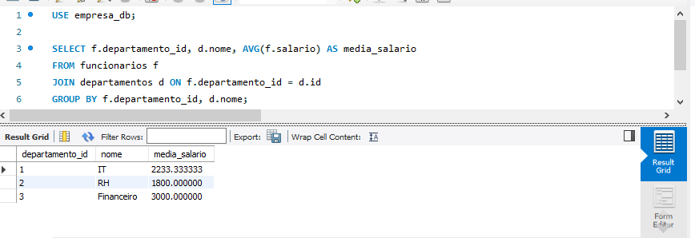
- Mostrar o número de funcionários por departamento
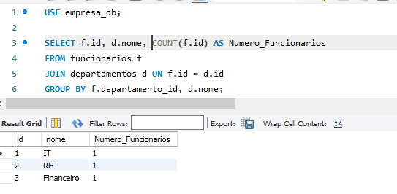

- Total de horas trabalhadas por projeto
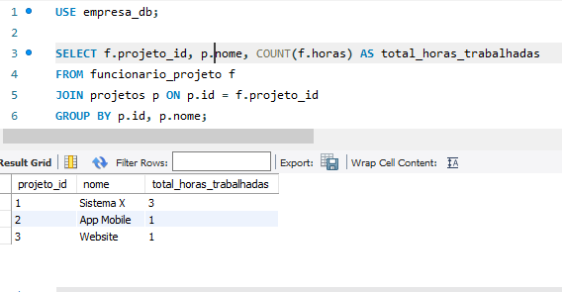
- Mostrar departamentos com salário médio > 2200
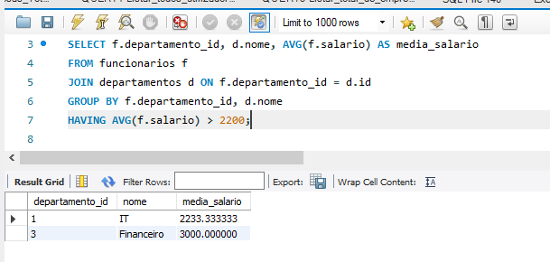
- Ranking de salários dentro de cada departamento
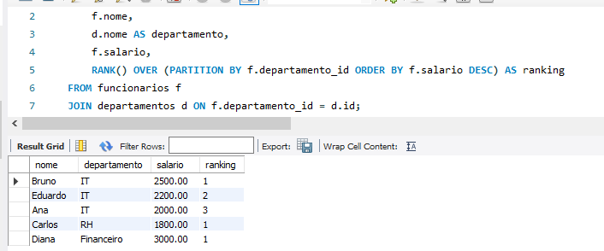

- Diferença entre salário atual e o anterior (por data de admissão)
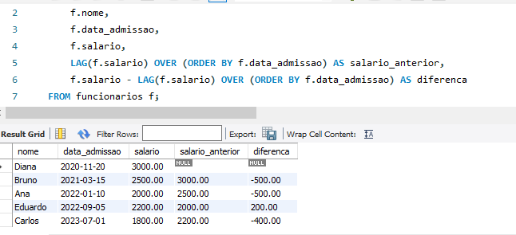
- Salário acumulado por departamento
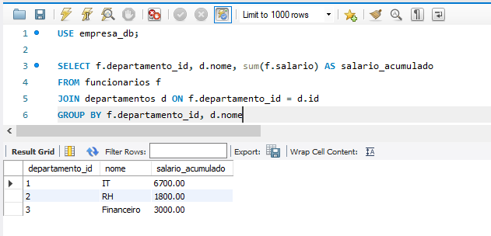
- Média móvel de salários.
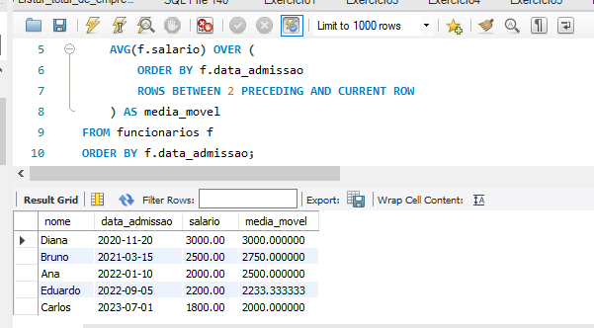
- Criar trigger:
  - impedir redução de salário
- Top 2 funcionários mais bem pagos por departamento
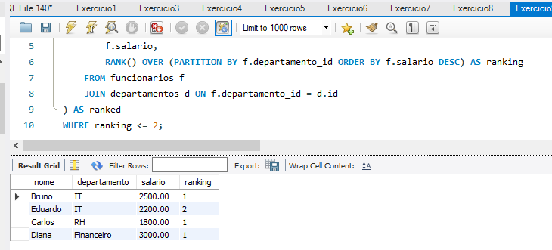
- Funcionários que ganham acima da média do seu departamento
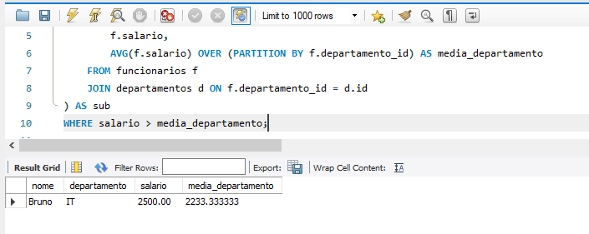
- Projeto com mais horas trabalhadas
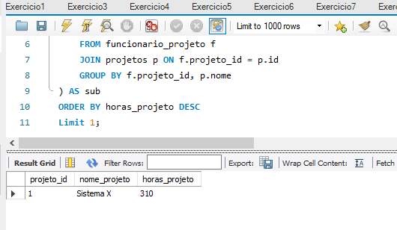
- Percentagem do salário de cada funcionário relativamente ao total do departamento
